Методический паспорт проекта
Название проекта: “Новогодний праздник”.
Автор – разработчик: Коткова С.Ю.
Название образовательного учреждения: ГОУ СОШ № 264
Год разработки: 2013
Опыт использования: проводился один раз в одном классе
Проблемная ситуация: желание учащихся узнать больше о новогоднем празднике
Проблема проекта: способы воспитания чувства любви и уважения к традициям своего народа
Вид проекта: творческий
Адресация
Тема учебно – методического плана по предмету «Литературное чтение», «Музыка».
Цель: развивать умение эмоционально и выразительно строить свою речь; умение творчески работать в коллективе; умение спрогнозировать свой продукт и выстроить защитную речь.
Задачи проекта:
• ставить цель,
• отрабатывать свою роль по собственному замыслу,
• представлять и оценивать готовое изделие,
• проводить презентацию
Возраст учащихся: 10 лет
Время работы над проектом:4 недели
Форма организации детей: коллективная
Ведущая деятельность: творческая
Режим работы: урочная и домашняя деятельность
Обеспечение
Материально- техническое обеспечение: сценарий праздника, тексты песен
Информационное обеспечение: презентация
Мотивация к работе: создать свой неповторимый праздник и с помощью творческой деятельности его презентовать
Предполагаемые приращения
1. Знакомство с новыми практическими приемами по работе с информацией, такими как творчество, планирование, критический взгляд на свою деятельность
2. Обобщающие понятия «композиция» и «проект»
3. Развитие навыков творческой работы с источниками информации
4. Формирование навыков работы в коллективе
5. Формирование способностей к самоанализу и самооценке
Используемые технологии: обучение в сотрудничестве (работа в коллективе)
Форма продукта проектной деятельности: театральное представление
Проектные цели: развивать умение строить речь; умение самостоятельно, творчески работать по теме проекта; умение спрогнозировать свой продукт и выстроить защитную речь.
Оборудование: оформленный зал для выступления, путеводный клубок, «сундучок» с иглой, справка для Иванушки, магнитола, диски с музыкой.
Описание проекта
I Постановочный этап
- Ребята, а что такое проект? Как вы думаете? (план, замысел)
Продуктом нашего проекта является театральное представление.
II Мозговой штурм. История возникновения праздника.
- Вы все знаете, что сегодня мы проводим урок-проект накануне большого праздника. Какого?
III Реализация и презентация проекта
Звучит новогодняя мелодия, дети встают хороводом вокруг елки.
1 чтец. Вот и елка нарядилась,
Засветилась вся в огнях,
И игрушки засверкали
На её больших ветвях.
Хорошо у нас сегодня,
Лучше места не найти!
Возле ёлки новогодней
Не проехать, не пройти!
Будет весело сегодня,
Будет некогда скучать.
Вместе. Здравствуй, праздник Новогодний!
Мы тебя пришли встречать!
2 чтец. У нас сегодня праздник,
Нынче будет карнавал!
Сколько сказочных героев
Он сегодня здесь собрал!
Что ж, пора открыть наш бал,
Шумный, звонкий карнавал!
С Новым годом, с Новым годом,
Дорогая детвора!
Праздник радостный, весёлый
Начинать пришла пора!
Старик Хоттабыч. Здравствуйте, дети!
Птица. Здравствуйте, взрослые!
Хоттабыч.Здравствуйте, почтенная публика!
Птица. Где бублики, где бублики? Я тоже люблю бублики!
Хоттабыч. Да не бублики, а публика.
Птица. А-а-а-а.
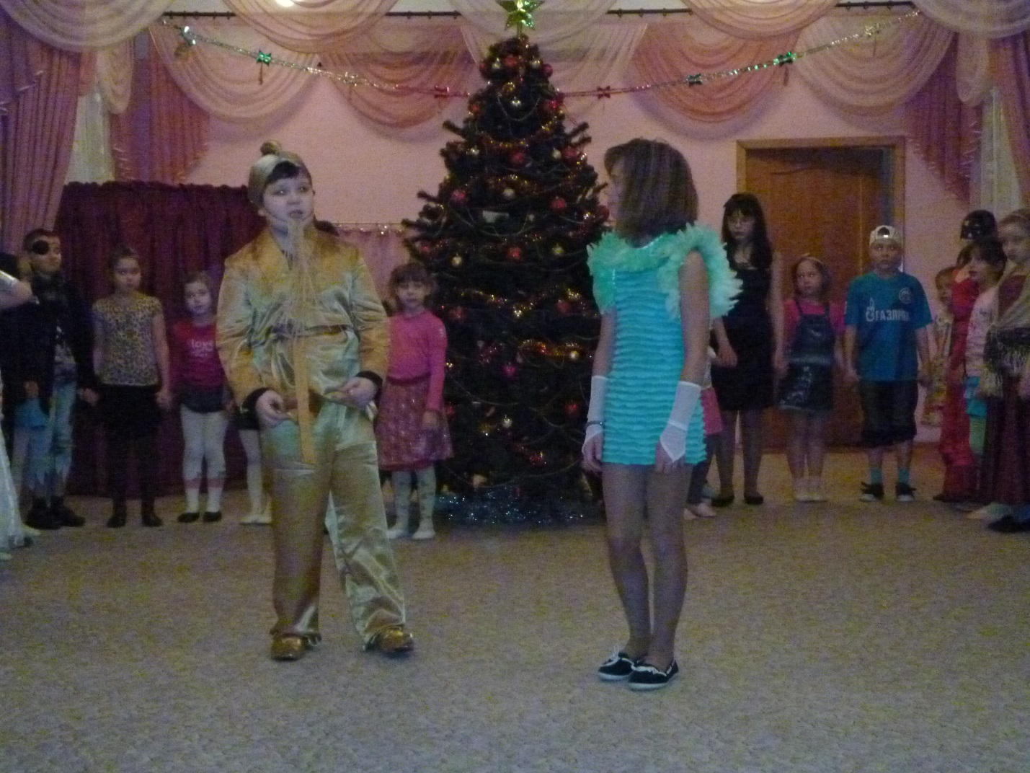
Хоттабыч. Неспроста, друзья, мы кланяемся вам, прибегая к обходительным словам.
Птица. Нам по нраву ваш характер боевой, темперамент ваш веселый, огневой.
Хоттабыч. А пришли сюда мы скуку разогнать.
Птица. И веселый танец станцевать.
Танец «Летка-енька»
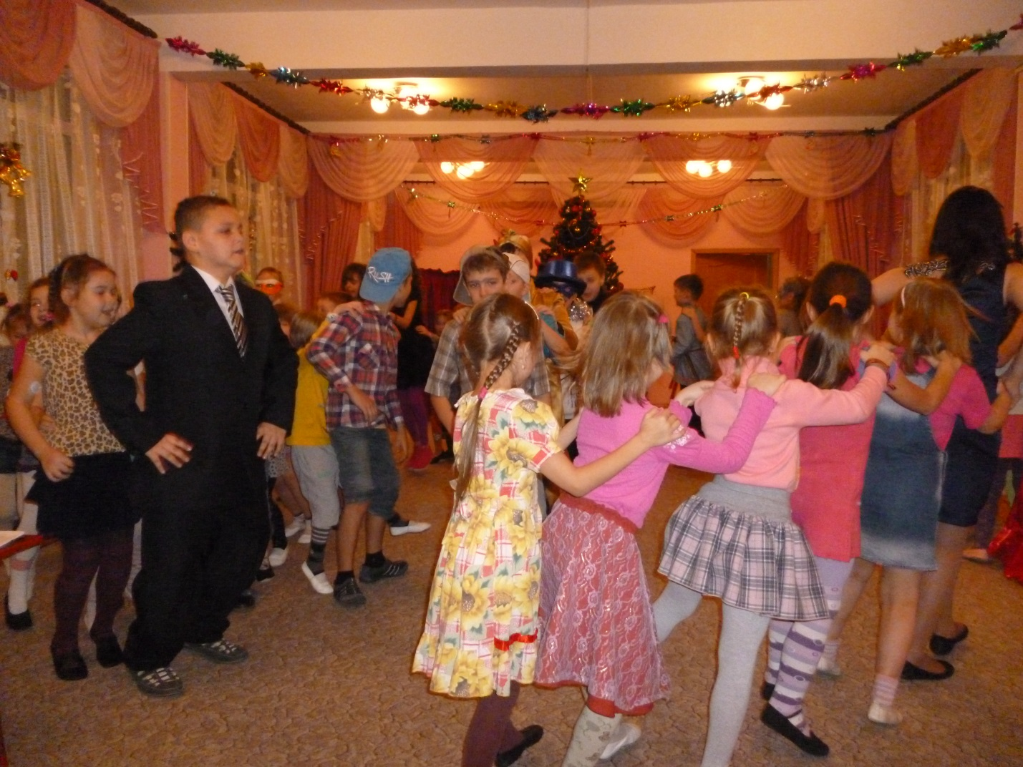
Хоттабыч. Всех на праздник приглашаем,
Всех ребят мы поздравляем,
Собирайтесь, детвора,
Праздник начинать пора!
Птица. С Новым годом! С Новым годом! Становитесь хороводом!
Хоттабыч. Пусть веселый хоровод первым встретит Новый год!
Птица. Чтоб на празднике большом было интересней,
Чего не достает на нем?
Хором. Веселой, звонкой песни!
Песня «Кабы не было зимы»
Кабы не было зимы
В городах и селах,
Никогда б не знали мы
Этих дней веселых.
Не кружила б малышня
Возле снежной бабы,
Не петляла бы лыжня,
Кабы, кабы, кабы...
Не петляла бы лыжня,
Кабы, кабы, кабы...
Кабы не было зимы,
В этом нет секрета -
От жары б увяли мы,
Надоело б лето.
Не пришла бы к нам метель
На денек хотя бы.
И снегирь не сел на ель,
Кабы, кабы, кабы...
И снегирь не сел на ель,
Кабы, кабы, кабы...
Кабы не было зимы,
А все время лето,
Мы б не знали кутерьмы
Новогодней этой.
Не спешил бы Дед Мороз
К нам через ухабы,
Лед на речке не замерз,
Кабы, кабы, кабы...
Лед на речке не замерз,
Кабы, кабы, кабы...

Птица. Какая елка нарядная!
Хоттабыч. А где же Дед Мороз со Снегурочкой? Давайте их позовем!
(Дети зовут Деда Мороза и Снегурочку).

Под музыку выходят Дед Мороз и Снегурочка.
Дед Мороз. Здравствуйте, ребята!
Снегурочка. Добрый день, девочки и мальчики!
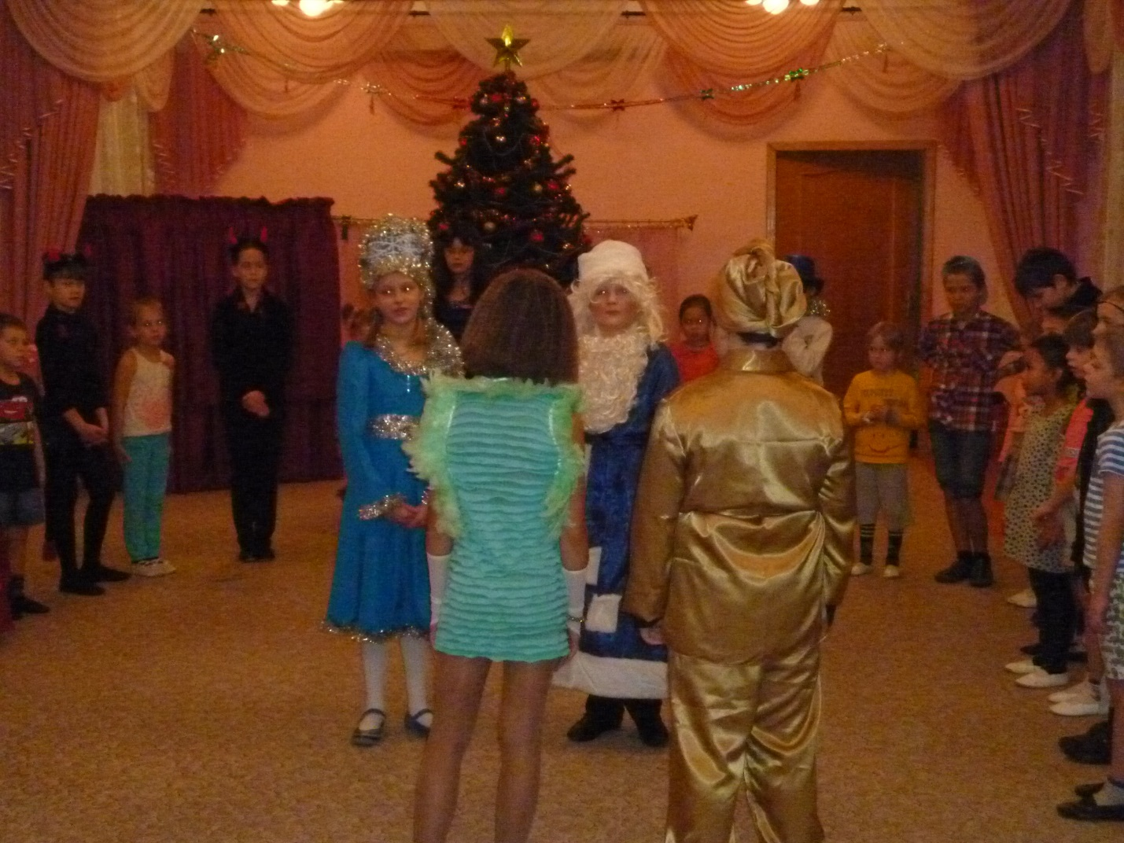
Птица. Ой, Хоттабыч! (Ходит вокруг Деда Мороза и Снегурочки, трогает их.) И вправду настоящие Дед Мороз и Снегурочка. Чувствую, не к добру это! Только позвали - сразу появились. Так раньше никогда не было.
Хоттабыч. Да не каркай ты, не чирикай! Не дай Бог, беду накликаешь!
Дед Мороз. Да что вы разволновались?
Мы здесь со Снегурочкой.
И ёлка какая нарядная в зале!
Значит, будем встречать Новый год.
Значит, никуда мы отсюда не уйдем.
Снегурочка. Правильно, дедушка! Я так по ребятам соскучилась! Целый год их не видела! И мечтала услышать своего любимую новогоднюю песенку для моего любимого Дедушки Мороза.
Песня «В лесу родилась елочка»
В лесу родилась елочка,
В лесу она росла,
Зимой и летом стройная,
Зеленая была.
Метель ей пела песенку:
"Спи, елочка, бай-бай!"
Мороз снежком укутывал:
"Смотри, не замерзай!"
Трусишка зайка серенький
Под елочкой скакал.
Порою волк, сердитый волк
Рысцою пробегал.
Чу! Снег по лесу частому
Под полозом скрипит;
Лошадка мохноногая
Торопиться, бежит.
Везет лошадка дровенки,
А в дровнях мужичок
Срубил он нашу елочку
Под самый корешок.
Теперь она, нарядная,
На праздник к нам пришла
И много, много радости
Детишкам принесла

Птица. Дед Мороз, мы веселимся с детишками, да вот елочка наша скучает. Игрушки на ней не блестят, огоньки не горят.
Снегурочка. Забыл ты, дедушка, совсем о своих обязанностях.
Дед Мороз. Ох, и старый же я стал! Забыл свой волшебный посох, а без него елочку не зажечь. Вы, ребята, потанцуйте, а я мигом ха посохом сбегаю.
(Уходят вместе со Снегурочкой).
Танец «Буги-вуги»
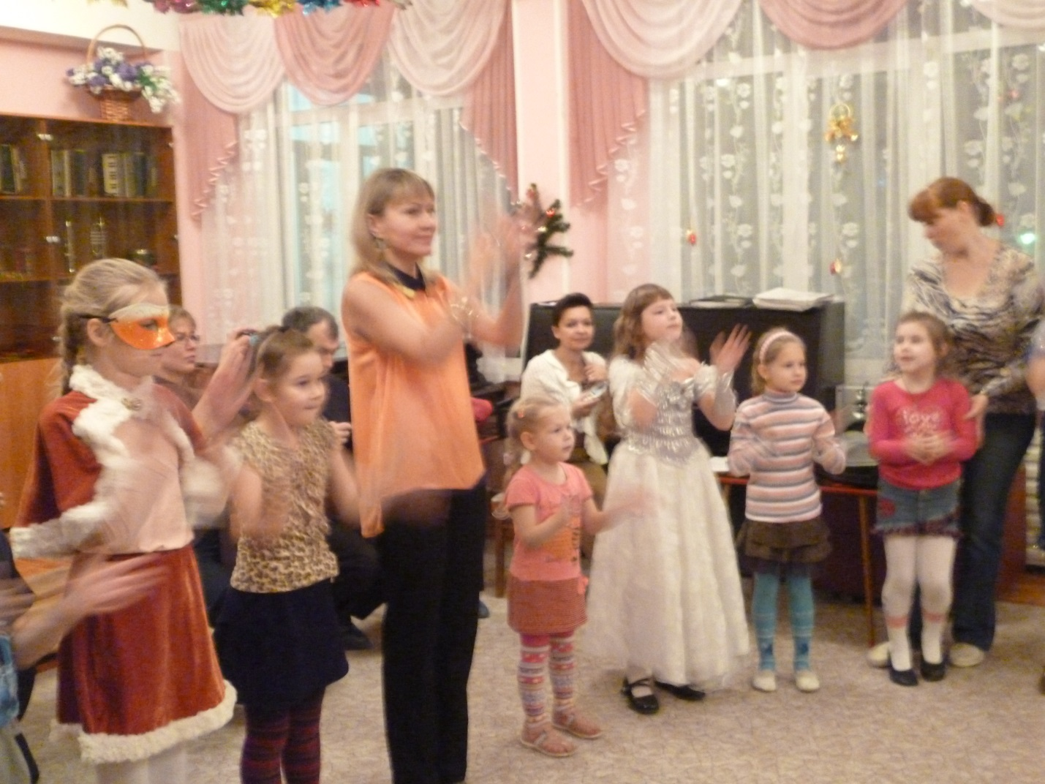
Птица. Ой, беда! Ой, беда! Снегурочки и Деда Мороза больше нет! Теперь ни елки не зажечь, ни подарков не получить! Пропал наш праздник, Кощей похитил их. Хочет Кощей жениться на Снегурочке. Ой, беда! Ой, беда!
Хоттабыч. Начирикала, накаркала. Говорил же, молчи. Что теперь делать?
Птица. Ну, а ты у нас такой, с волшебной бородой. Ты же у нас как-никак волшебник! Вот и верни Деда Мороза и Снегурочку!
Хоттабыч. Ха… Да это я мигом (вырывает волос, колдует). Трах, тебидох, тебидох, тарарах- волшебство не получается.
Птица. Ой, Хоттабыч, совсем ты старый стал, ничего не умеешь.
Хоттабыч. Да разве я виноват? При появлении Деда Мороза и Снегурочки моя борода заледенела, а теперь растаяла и стала совсем сырой. Вот и не получается волшебство. Ой, да зачем нам нужен Дед Мороз и Снегурочка? Сейчас станцуем, потом елку зажжем и подарки раздадим!
Песня учеников- двоечников
Не кочегары мы, не плотники,
А сожалений горьких нет, как нет,
Ученики мы нерадивые,
И это, братцы, не секрет,
Для нас учеба- наказание,
Не любим в школу мы ходить.
Мы знаем все всегда заранее,
О чем нам будут говорить.
(Обходят зал и всех рассматривают).
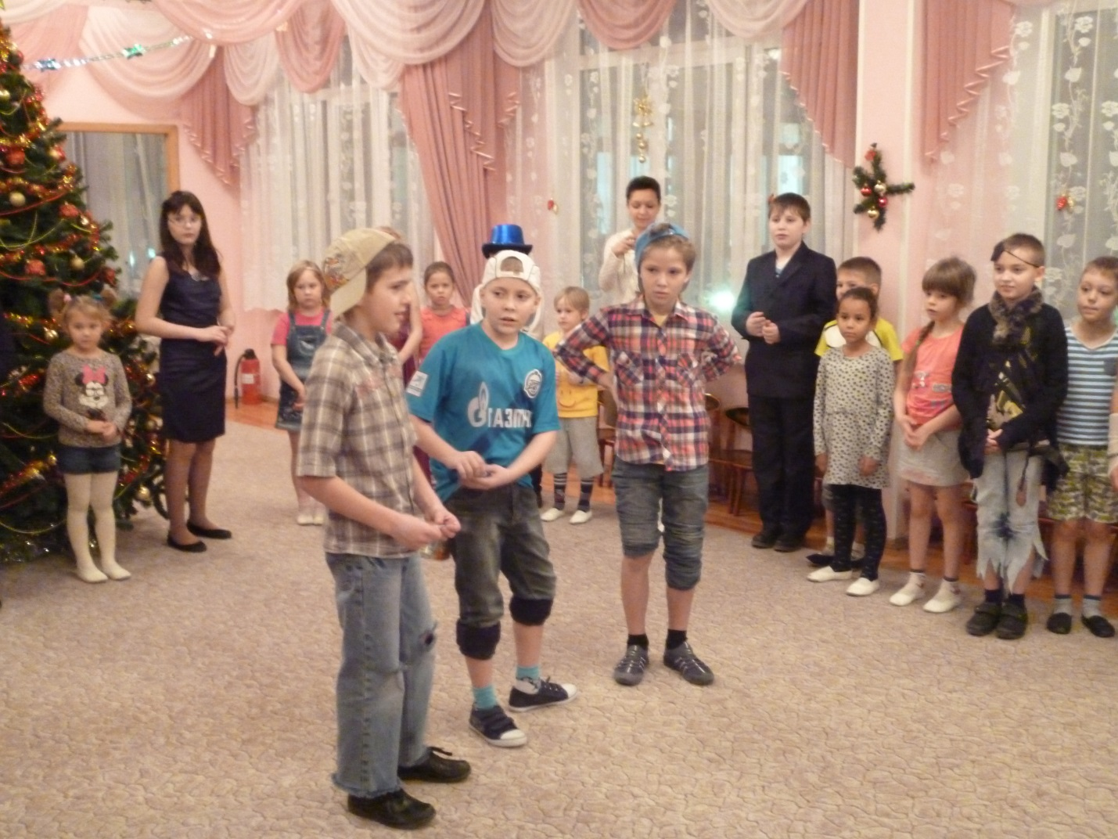
1-ый двоечник. Эй, ребята, что вы такие кислые, скучные?
2-ой двоечник. Зачем он вам, старый, нужен?
3-ий двоечник. Дед Мороз?! Ха-ха, это уже устарело!
1-ый двоечник. А внучка его, как ее там зовут?
2-ой двоечник. Она ведь растает, одно мокрое место от нее останется.
3-ий двоечник. Елку зажечь вам надо, а зачем?
Звучит мелодия «Уж ты,Порушка-Паранья», выходит Иванушка
Иванушка. Кому, что здесь зажечь?
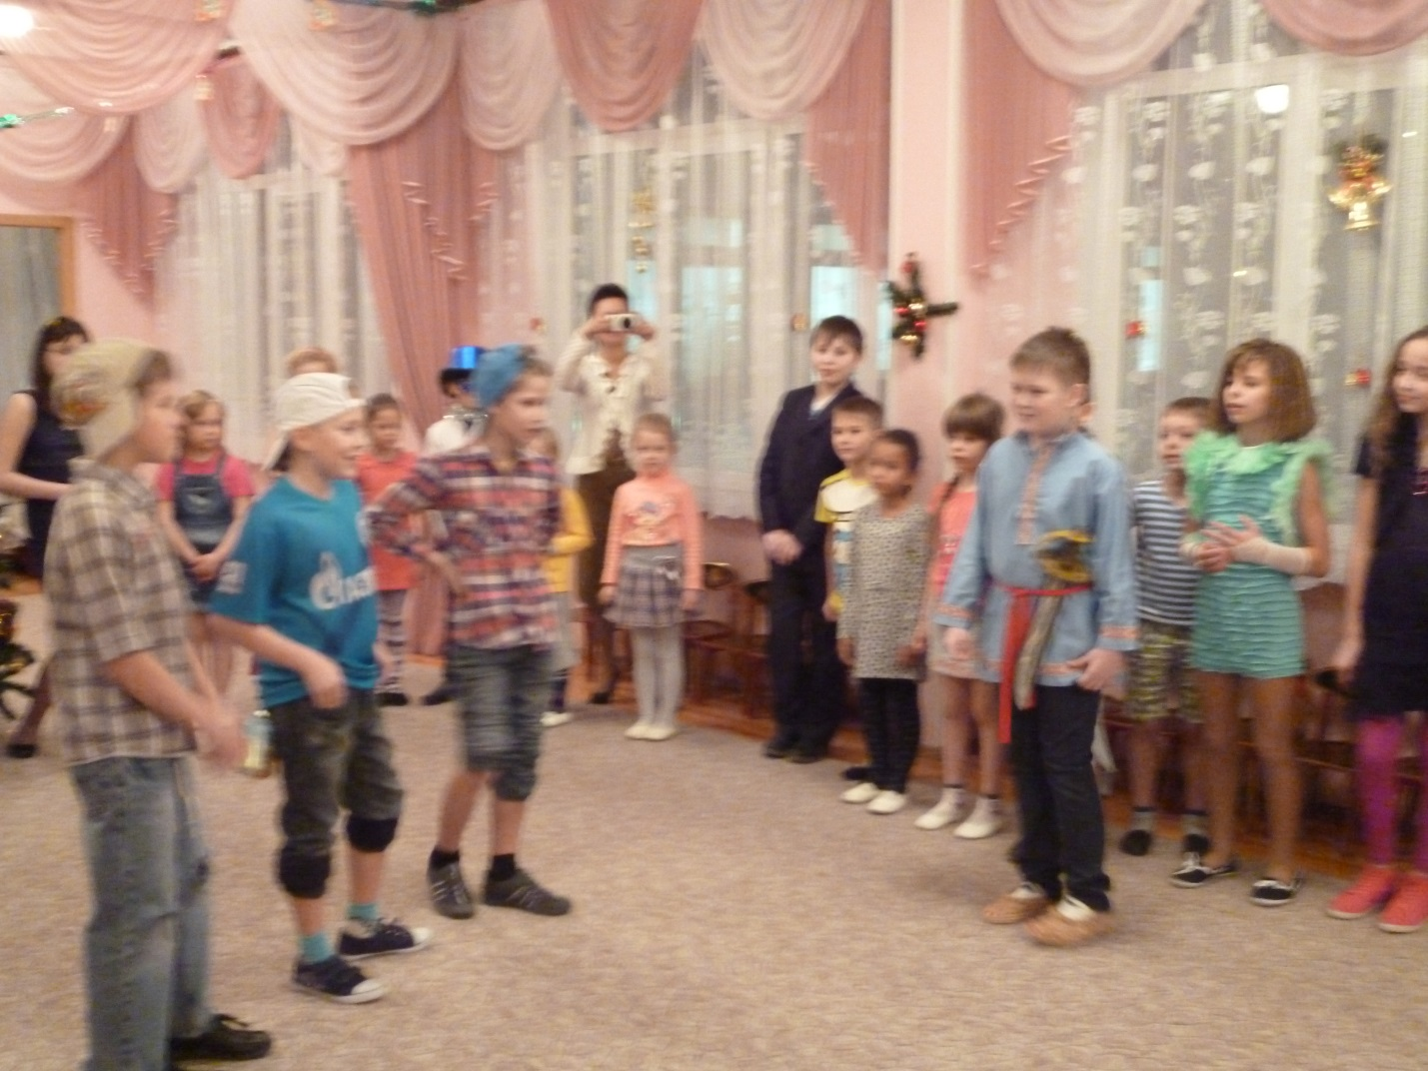
1-ый двоечник. Да вот елку этим хлюпикам зажечь надо, а то им скучно, видите ли.
Иванушка. Так это я тоже смогу.
Птица. Ой, молодец! Ой, мой родненький, ой радость-то какая!
Иванушка. Подумаешь, беда! Сейчас загорится как миленькая! Эй, братцы-двоечники, у кого есть спички или зажигалка?
2-ой двоечник. Вот у меня импортная, фирма!
Хоттабыч. А это зачем?
Иванушка. Как зачем? Елку зажигать будем!
Птица. Дурак ты, лампочки надо зажечь!
Иванушка. Ну, вот тебе, опять «дурак». Ну, так бы и сказал, что лампочки, а то елку, елку. Хоттабыч, миленький, будь другом. Мне справка нужна.
Хоттабыч. Какая справка?
Иванушка. Справка, что я умный. А то мне все кругом кричат: «Иван-дурак! Иван-дурак!» Надоело это мне! А тебе все поверят. Правда, ребята?
Хоттабыч. Будет тебе справка, будет, но прежде ты должен найти Деда Мороза и Снегурочку и увести этих нерадивых учеников.
Иванушка. Да где же я найду Деда Мороза и Снегурочку? Ну ладно, Бог не выдаст- свинья не съест! Только вы, ребята, помогайте. Без вашей помощи я ничего не смогу сделать. Чем веселее станет здесь у вас, тем легче мне будет найти Деда Мороза и Снегурочку. Договорились? Братцы-двоечники, за мной шагом марш!
Звучит мелодия«Уж ты,Порушка-Паранья» (Иванушка уходит вместе с двоечниками)
Баба Яга. Ой, куда это я попала? Ой, какие детки! Ой, какие хорошенькие! Я к вам на елку пришла и пакости принесла! Хотите, я вам песенку спою?!
Хоттабыч. Ой, Баба Яга, хитришь ты, но мы хитрее. Правда, ребята?
Дети. Да!
Птица. Мы тебе, Ягушечка, поможем. Ребята, по моей команде будете петь такие слова Бабе Яге: «Ишь ты, подишь, ты! Да что ж ты, говоришь ты!»
Давайте потренируемся.
Хоттабыч. Ну,мы тебя слушаем.
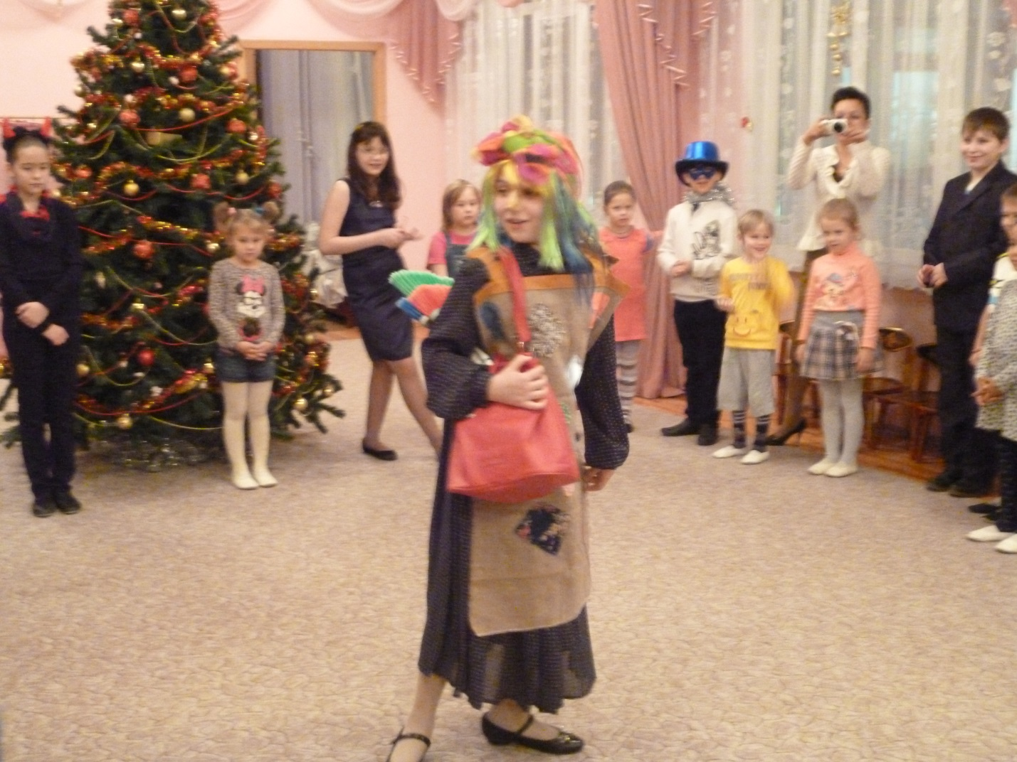
Песня Бабы Яги
А я – Баба Яга – костяная нога,
Мне сказали, что я тоже
На Снегурочку похожа
Припев: Ишь ты, подишь, ты!
Да что ж ты, говоришь ты!(2 раза)
Все зовут меня, ребята, бабою Ягою,
А я в этот Новый год стану молодою.
Припев.
А друзья у меня – Леший, Черт и вся родня
Как запляшем втроем, ходит лес ходуном.
Припев.
Буду доброй, а не злой и не косматой.
Полюбите вы меня, гости и ребята!
Звучит мелодия «Уж ты,Порушка-Паранья»
Иванушка. Ау! Есть здесь кто-нибудь?
Баба Яга. Чего кричишь? Кто такой? Куда идешь?
Иванушка. Я – Иван-дурак. Ищу Деда Мороза и Снегурочку для праздника.
Баба Яга. Иван, а ты как дурак? Совсем что ли дурак?
Иванушка. Как это?
Баба Яга. Ну, полный дурак, или тебя сгоряча так называют. Вот я на свою дочку с досады и крикну: «У… дура такая!» А какая же она у меня дурра? Она у меня умница, модница. Может, и с тобой такая история?
Иванушка. Не пойму, куда ты, Яга, клонишь?
Баба Яга. А я по глазам вижу, что ты не дурак. У тебя на лбу написано… талант. Ты хоть сам догадываешься про свои таланты или полностью поверил, что ты дурак?
Иванушка. Ничего я не поверил. И не дурак я вовсе. А тебе чего надо?
Баба Яга. Понимаешь, надоела мне избушка на курьих ножках, устарела. Хочу себе коттеджик трехэтажный соорудить, а строить некому. Не возьмешься построить? А?
Иванушка. Нет, мне Деда Мороза и Снегурочку надо найти.
Баба Яга. Ну, ладно. Истопником при коттеджике будешь? Тепло, тихо. Никакой заботы. А я тебя «Иванушкой» звать буду.
Иванушка.Ах, карга старая, ишь, какой невод завела. «Иванушкой звать буду», а я на тебя горб гнуть? Дудки!.
Баба Яга. Теперь я поняла, с кем имею дело. Симулянт, проходимец, тип, мы с такими знаешь что делаем? С потрохами зажариваем… (Хлопает 3 раза, стражники хватают Бабу Ягу)
Баба Яга. Да не меня, его хватайте!! Мы его будем немножко жарить! Последний раз спрашиваю: будешь коттеджик строить?
Иванушка. Ах, ты ведьма старая! Чучело огородное!
Баба Яга. В печь его! Невежа! Хам!
Иванушка. От хамки слышу! Ехидна!
Баба Яга. В огонь его! В огонь! Ой, дочка, кажись, идет!
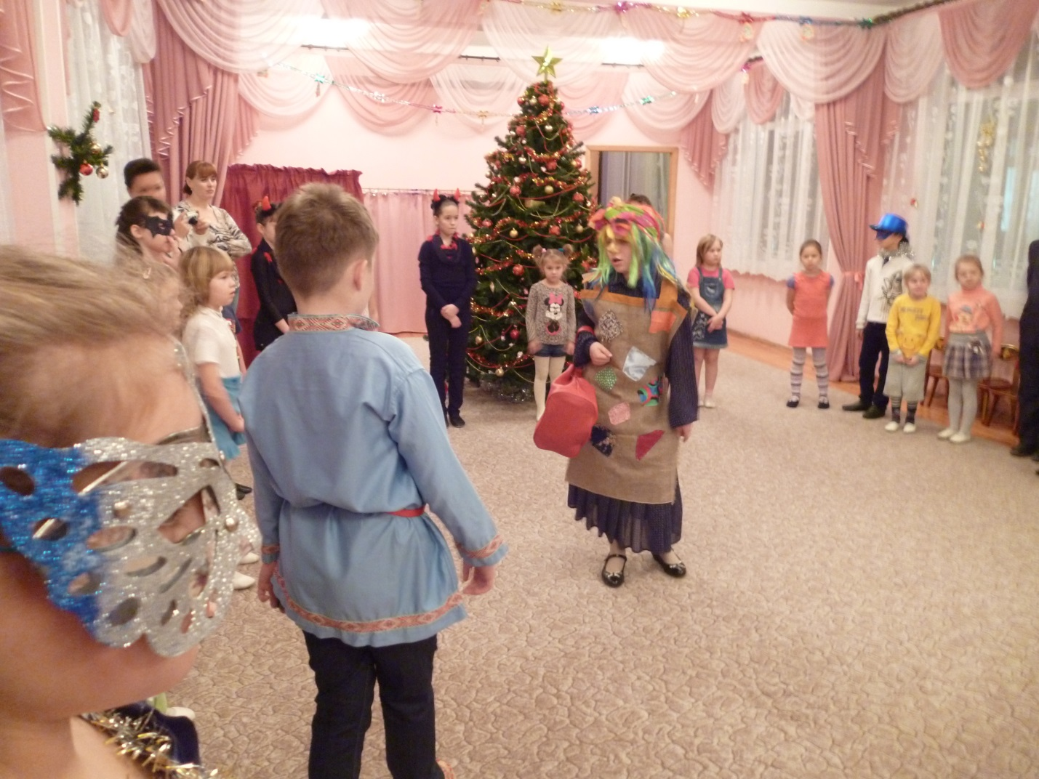
Звучит музыка, появляется дочка с усами.
Дочь. Фу-фу! Русским духом пахнет. Кто тута?
Баба Яга. Ужин, доченька. Ха-ха-ха!!!
Дочь. Чаво ты ржешь? Я спрашиваю кто тута?
Баба Яга. Ивана собираемся жарить.
Дочь. Да ну! Ах, какой сюрприз!
Иванушка. Ой, не могу! Ой, помру!(смеется)
Дочь. Чаво он?
Вот идиот. Чаво смеешься?
Иванушка. А усы-то, усы! Ой, Господи, ну бывает же такое в природе!
Дочь. Ну и что? Они мне не мешают, а наоборот, я даже лучше чую.
Иванушка. А ведь усы только у мужчин бывают, их свести надо.
Баба Яга. Да как же их свести?
Дочь. Помоги, Иван, помоги!
Иванушка. «Помоги да помоги». Некогда мне, надо Деда Мороза и Снегурочку искать.
Баба Яга. Мы тебе путеводный клубок дадим, будешь за ним идти и найдешь Деда Мороза и Снегурочку. Согласен?
Иванушка. Ладно, согласен.
Дочь. Мама, а он не обманет?
Баба Яга. Пусть только попробует, мокрое место останется. Говори рецепт, сказывай, чаво надо?!
Иванушка. Пригоршню куриного помета, пригоршню «ариэля», пачку «тайда», литр «асса». Запарить и прикладывать.
Баба Яга. Стража, слышали? Одна нога здесь, другая там. Марш! Спасибо, Ваня!
Дочка дает клубок.
Иванушка. И вам спасибо!
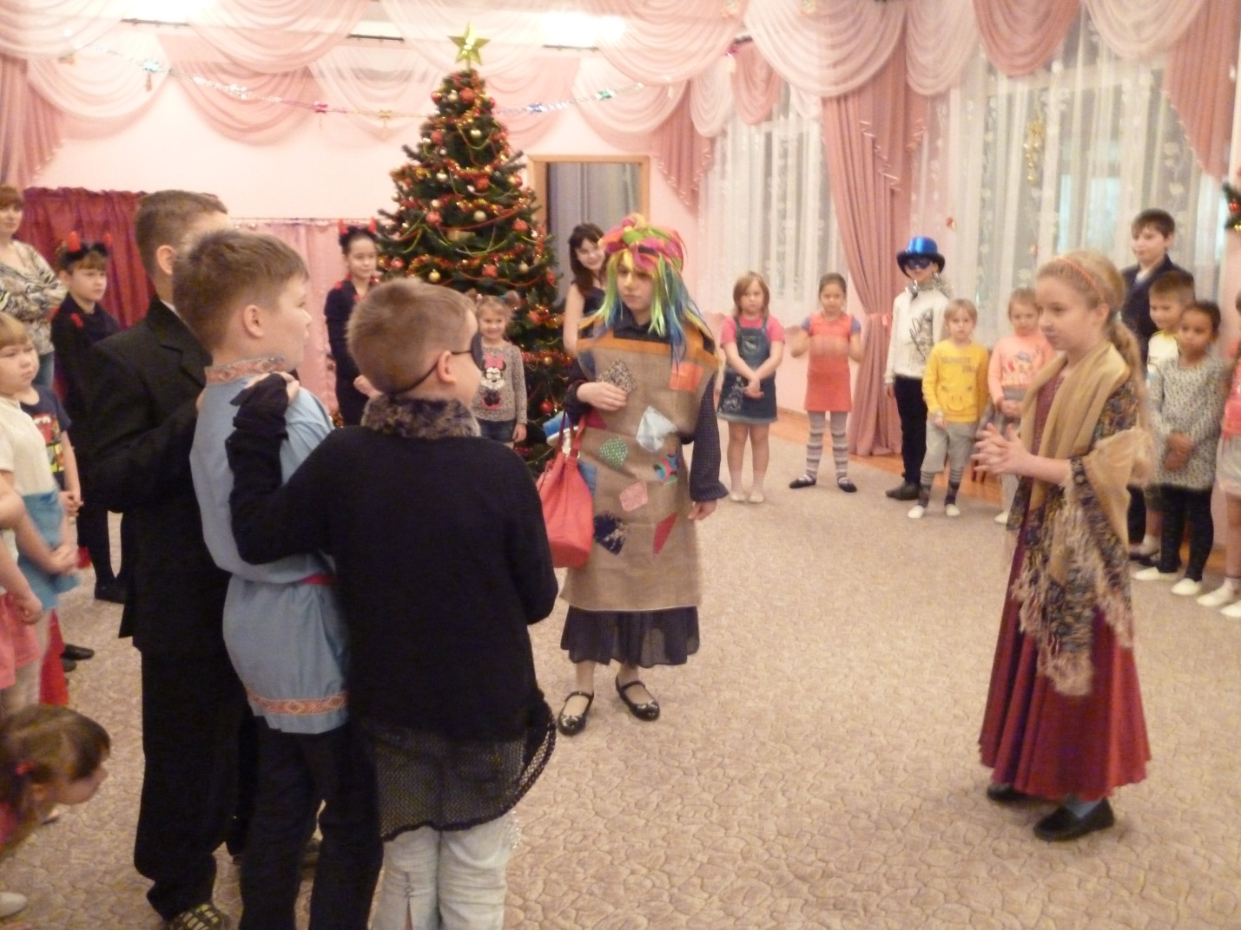
Птица. Ну вот, ребята, Иван с честью преодолел первое испытание. Проводим его дальше веселой песней.
Песня «Новогодние игрушки»
Мне однажды летом приснился Новый год.
По зелёным травам
Снегурочка идёт.
А ко мне с букетом из ромашек
Заявился Дедушка Мороз
И такой он мне ларец волшебный преподнёс.
Припев:
Новогодние игрушки, свечи и хлопушки в нём,
А весёлые зверюшки мой перевернули дом.
Завели весёлый хоровод,
До чего смешён лесной народ
И не верилось, что всё пройдёт сказочным сном.
Всё уносит время исчез нежданный сон.
Но порою снова ко мне приходит он.
И однажды средь вещей забытых,
Я случайно подняла ларец -
Значит сказке новогодней летней не конец.
Припев

Звучит мелодия и появляется Кощей.
Кощей. Слуги, вы где?
(Выбегают стражники – черти).
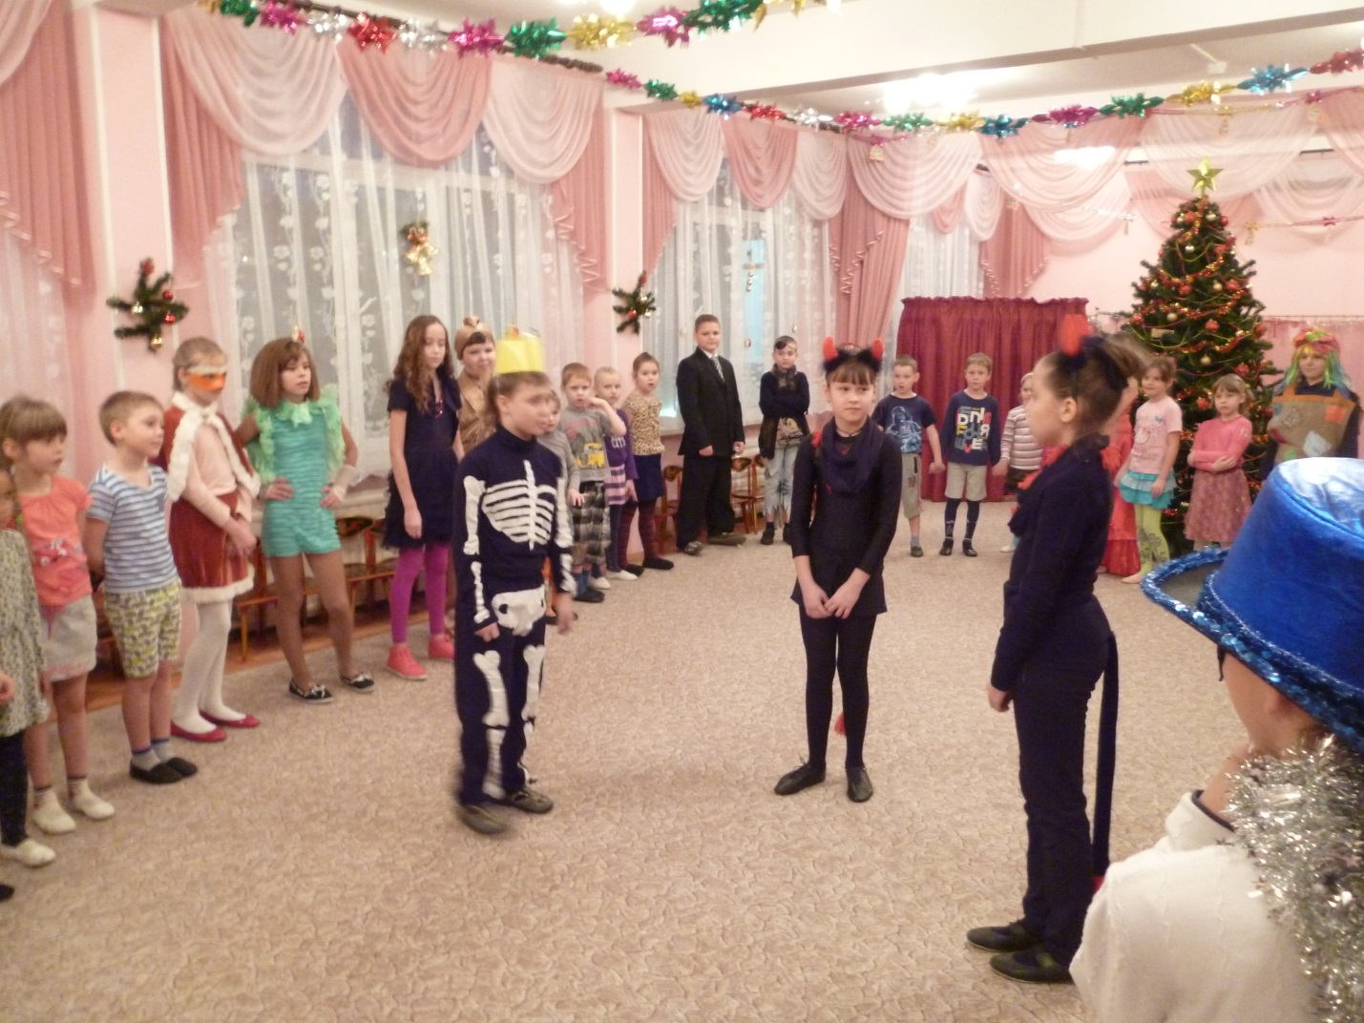
Кощей. К Свадьбе со Снегурочкой все готово?!
Докладывайте, все как есть. Лучше горькая правда, чем хорошая ложь.
1-й черт. Все, батюшка, готово.
2-й черт. Все, Кощеюшка, готово, только…
Кощей. Что только?
(Черти падают на колени).
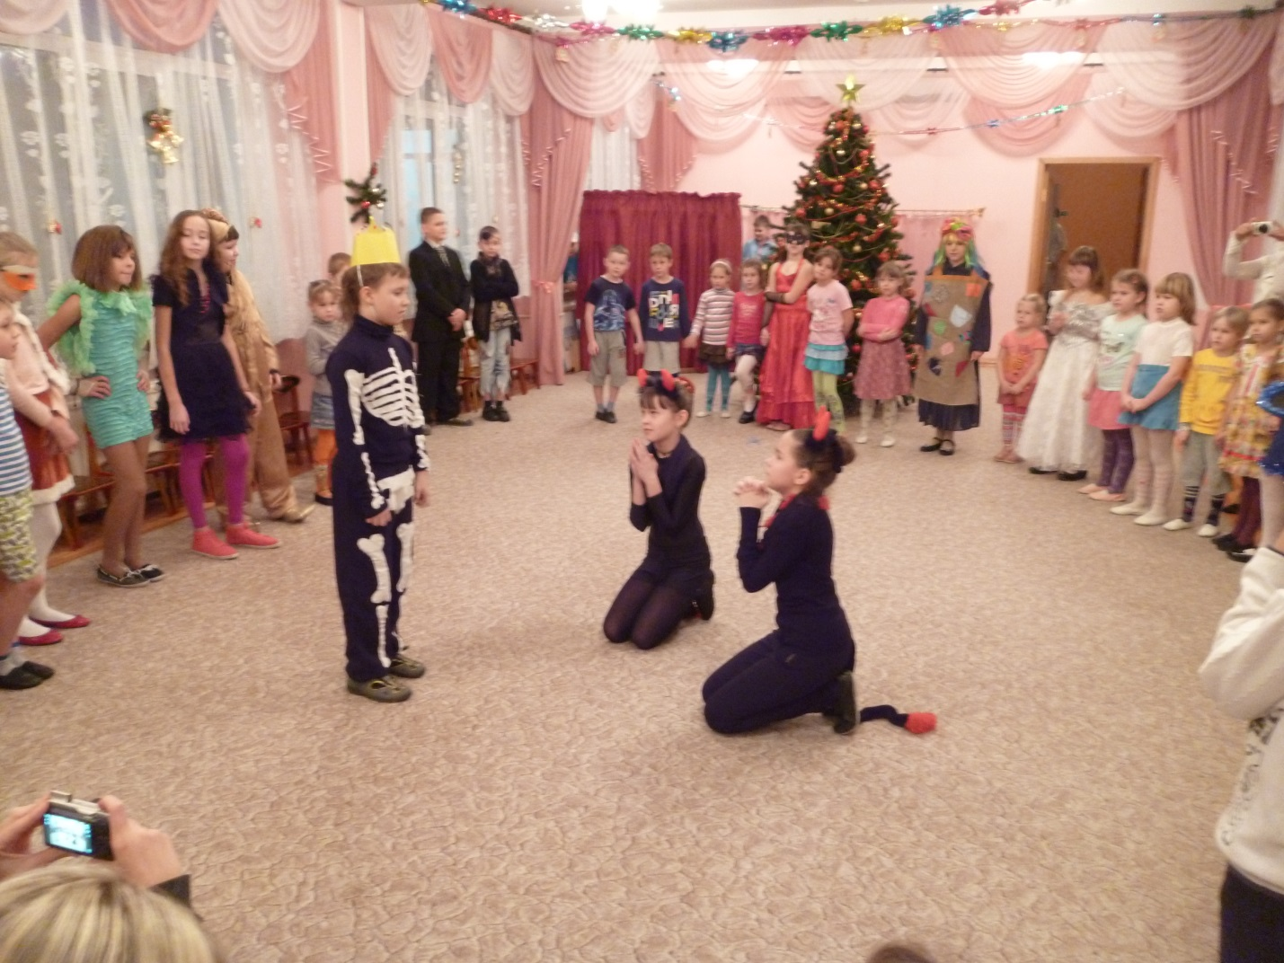
1-й черт. Не вели казнить, вели миловать!
2-й черт. Самого главного не выполнили.
3-й черт. Не соглашается Снегурочка быть твоей женой.
Кощей. Ах, вы так, я вас! За чьи деньги пили, за чьи деньги ели? Обратно в сказку отправлю. Все самому приходится делать. Ведите Снегурочку!
Кощей (падает на колени перед Снегурочкой). Снегурочка, вечным рабом твоим буду!
Снегурочка. Пойди прочь, сатана!
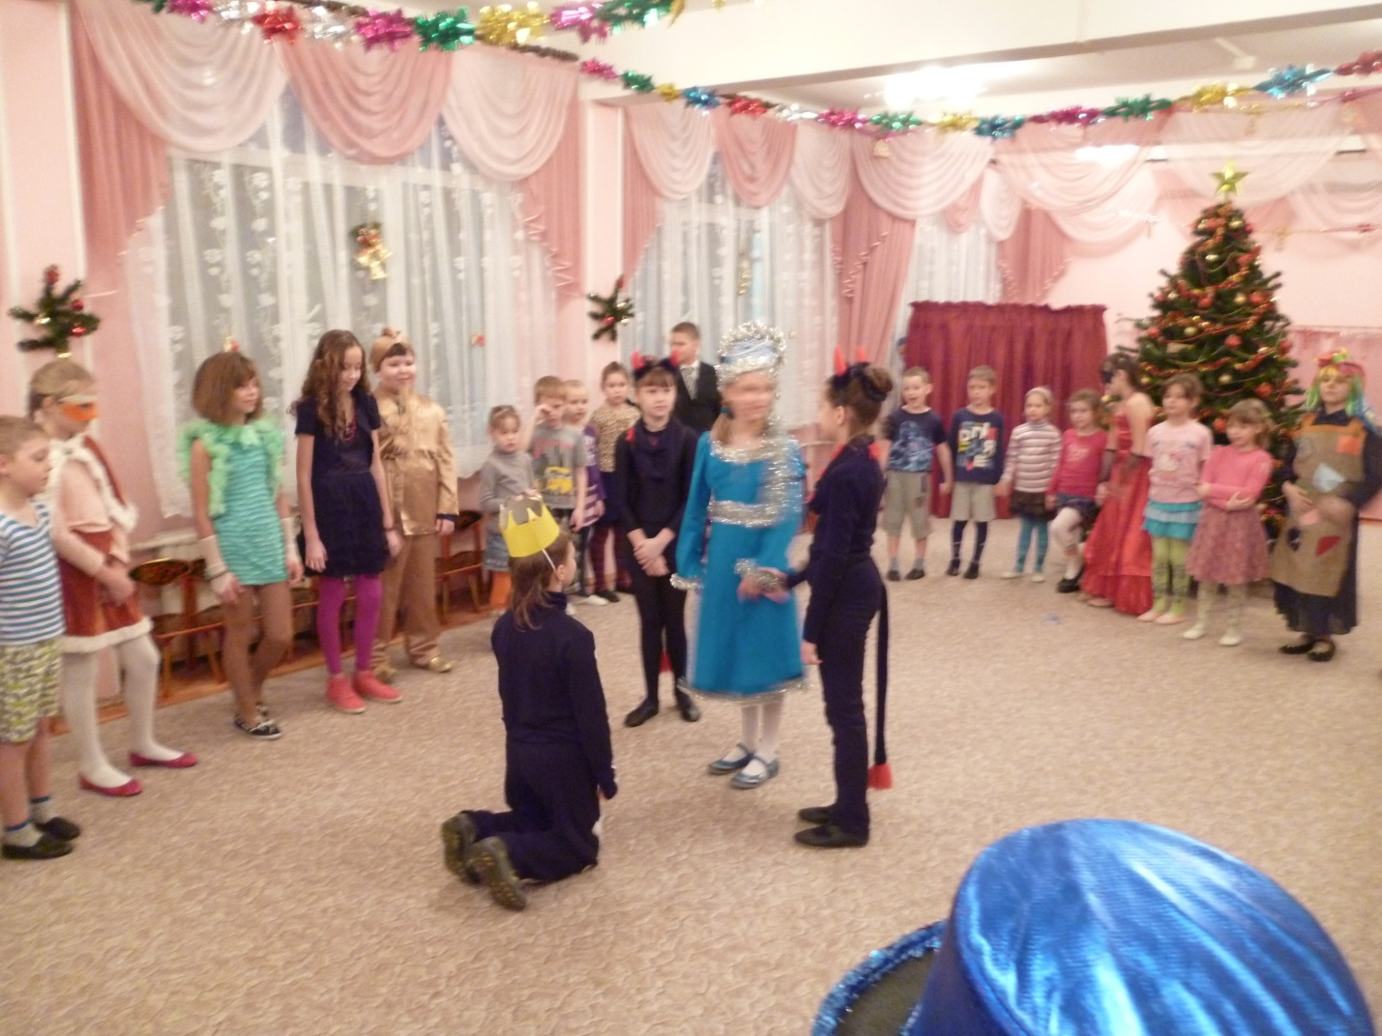
Звучит мелодия « Уж ты, Порушка-Паранья». ( Слуги уводят Снегурочку.
Входит Иванушка).
Иванушка. Ну, что, Кощеюшка, сразу Снегурочку отдашь или сражаться будем?
Кощей. Да где тебе, лаптю деревенскому, со мной сражаться: дуну – мокрого места не останется. Я же бессмертный!
Иванушка. Хм.. Мы и не такое слыхали.
(Пытается подойти к Кощею, но тот дует, машет плащом, Иван падает).
Все, с меня хватит! То коттеджик строить заставляют, то истопником приглашают, то чуть не убили. Лучше быть дураком, но живым. Не нужна мне никакая справка!

Птица. Ваня, попробуй еще раз, какой же праздник без Деда Мороза и Снегурочки?
Иванушка. Ну, как я его одолею, ведь он бессмертный?
Хоттабыч. Ой, бедная головушка! Совсем забыл. Знаю, знаю, где жизнь Кощеева – в сундучке, а сундук сейчас будет.
Звучит мелодия (Хоттабыч колдует).
Колдует, сверху спускается сундук, Иван подбегает к сундуку, хватает его и открывает, берет иглу.
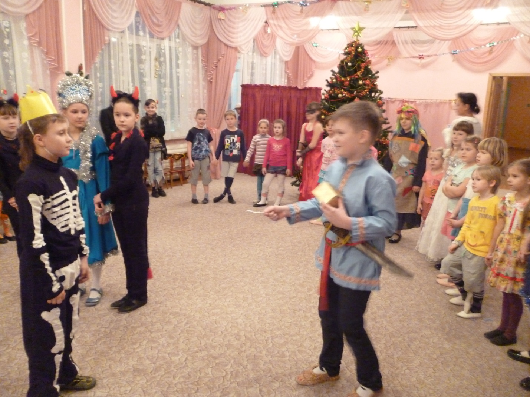
Иванушка. Ура, вот жизнь Кощеева! Последний раз спрашиваю, отдашь Снегурочку и Деда Мороза?
Кощей. Отдам, отдам, только не губи!
Иванушка. Давайте дружно все подуем и похлопаем, чтобы Кощей исчез!

Звучит торжественная музыка, выходят Дед Мороз и Снегурочка.

Дед Мороз. Рады мы возвращению к вам. Без вас и без Иванушки, дорогие ребята, мы бы не спаслись. Спасибо вам!
Хоттабыч. Позвольте мне наградить Иванушку, выдать ему обещанную справку.
Читает текст справки.
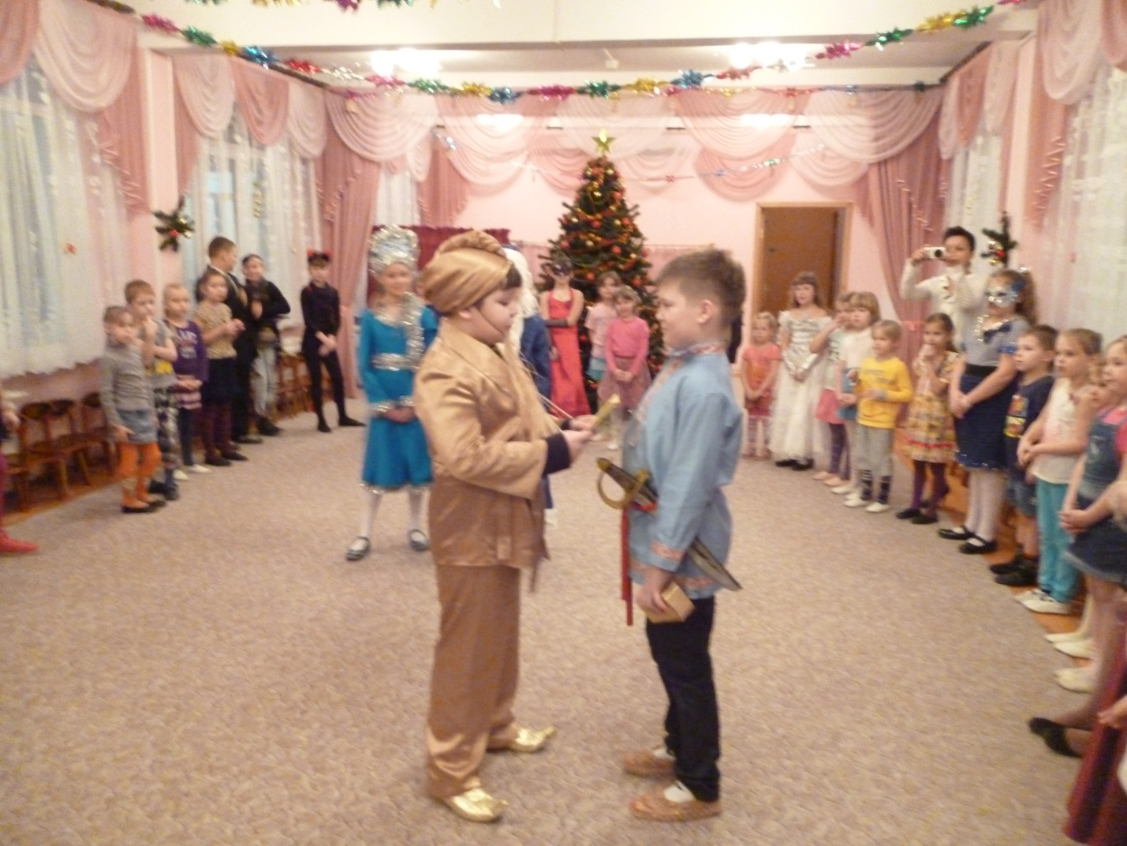
Дед Мороз. Всех, кто нас слышит, кто нас знает,
Мы с Новым годом поздравляем!
Снегурочка. Желаем счастья и удачи,
Здоровья крепкого в придачу!
Дед Мороз. Каникул радостных, веселых,
Но, чур, не забывать про школу!
Снегурочка. Учиться на «4», «5»,
По дому маме помогать!
Дед Мороз. Желаем, чтобы каждый дом
Богат был миром и теплом!
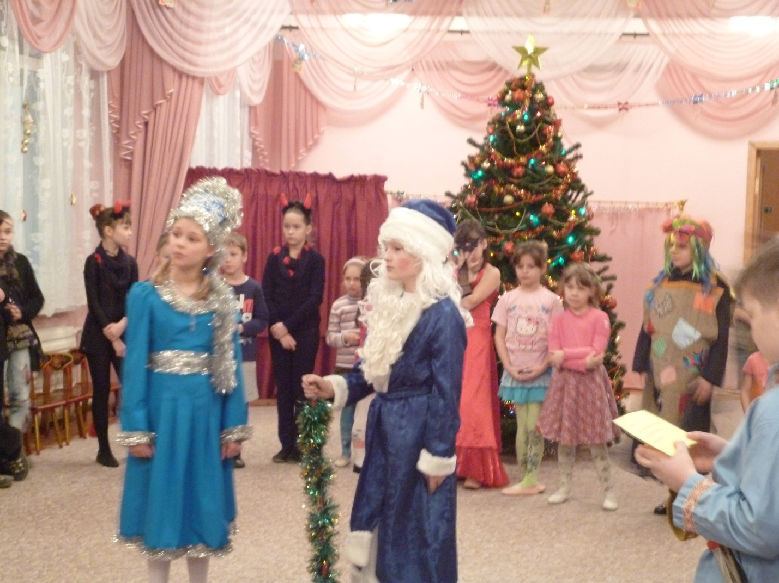
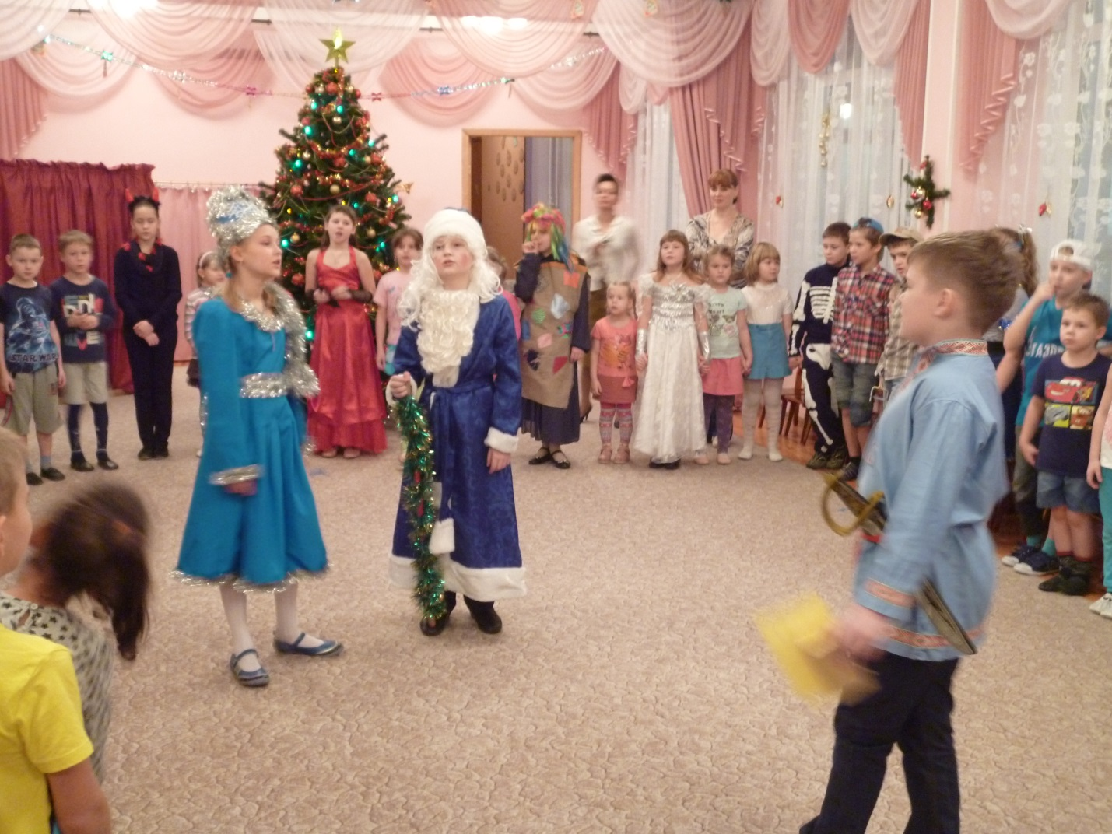
Хоттабыч. Я в Новом году вам желаю успехов,
Побольше веселого, звонкого смеха,
Побольше хороших друзей и подруг,
Отметок отличных и знаний сундук!
Птица. Давайте все под Новый год
Друг другу пожелаем..
Иванушка. Здоровья, счастья и добра,
А главное – удачи!
Хором. Счастливым будет пусть для всех
Грядущий Новый 2014 год!
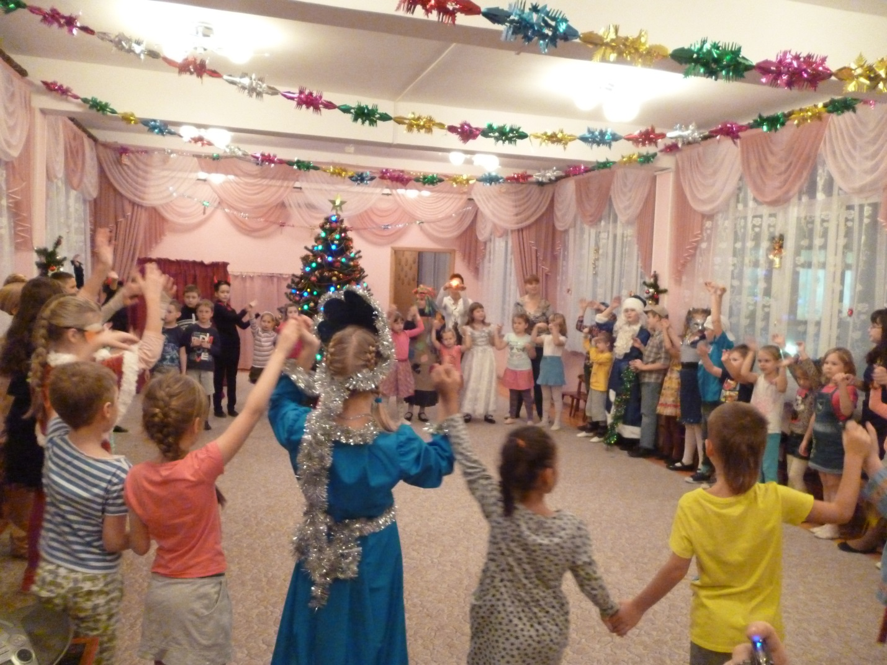
Песня «Когда часы 12 бьют»
Когда приходит год младой,
А старый уходит вдаль,
Снежинку хрупкую спрячь в ладонь,
Желание загадай!
Смотри с надеждой в ночную синь,
И крепко ладонь сжимай,
И все, о чем мечталось – проси,
Загадывай и желай!
И новый год, что вот-вот настанет,
Исполнит вмиг мечту твою...
Если снежинка не растает,
В твоей ладони не растает
Пока часы 12 бьют,
Пока часы 12 бьют.
Когда приходит год младой,
А старый уходит прочь,
Дано свершиться мечте любой –
Такая уж эта ночь!
Затихнет всё и замрет вокруг
В предверии новых дней,
И обернется снежинка вдруг
Жар-птицей в руке твоей!
И новый год, что вот-вот настанет,
Исполнит вмиг мечту твою...
Если снежинка не растает,
В твоей ладони не растает
Пока часы 12 бьют
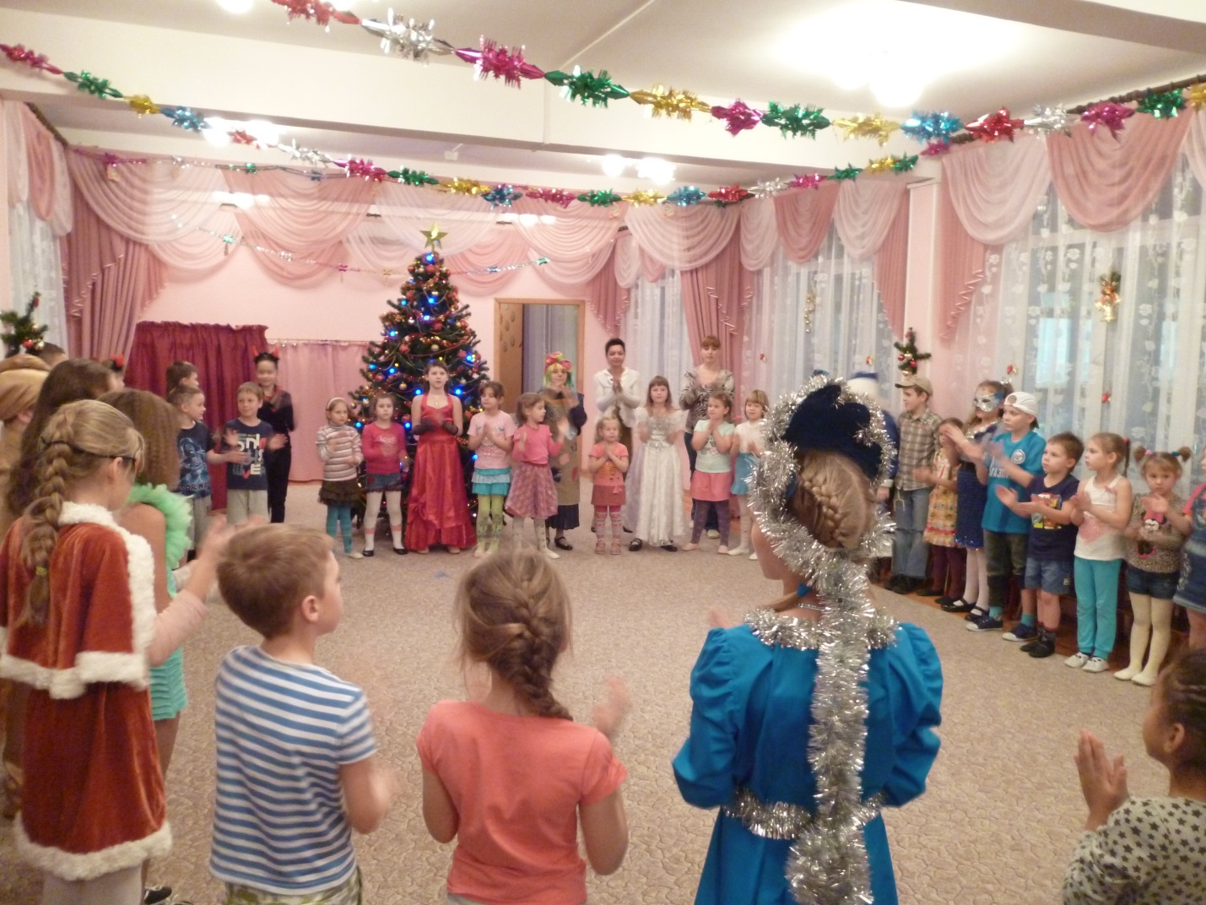
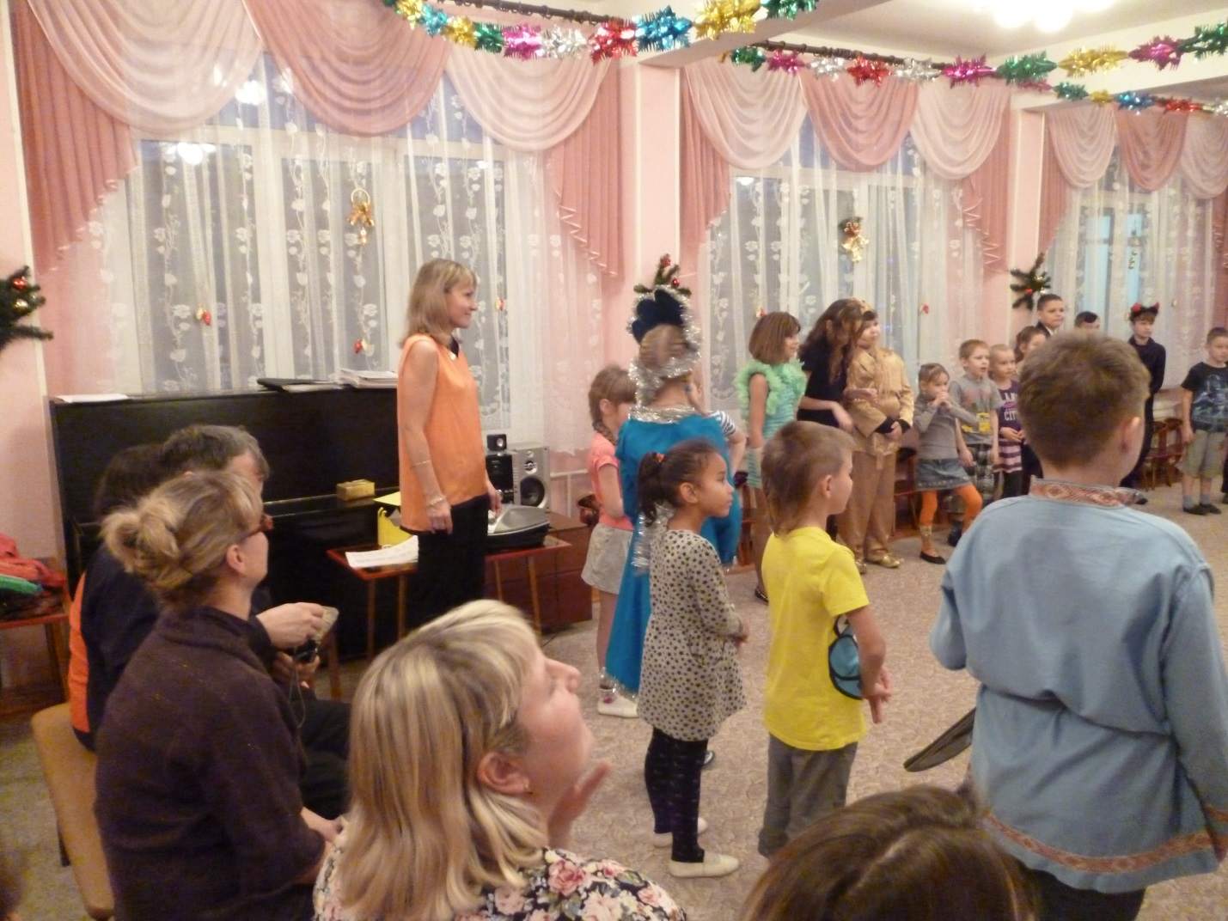
V Рефлексия
- Ребята, понравился ли вам наш творческий проект?
- Чье выступление вам понравилось больше всего? Почему?
- Как вы оцениваете свою работу? Почему?
- Хотели ли вы дать кому-нибудь рекомендации?
VI Подведение итогов
-Ребята, вы сегодня молодцы! Впервые вы участвовали в коллективном творческом проекте и показали себя как настоящие артисты. А главное- вы подарили новогодний праздник и замечательное настроение людям: маленьким детям, воспитателям и родителям. Благодарю вас за проведенную работу и желаю творческих успехов!

